Geografie cestovního ruchu
přednáška č. 1
(upravená verze)

Cestovní ruch - úvod

Úvod
Turismus (cestovní ruch) je považován za největší obor světové ekonomiky. Velikost a důležitost turismu je překvapující – situaci v roce 2000 lze doložit následujícími čísly (WTO, 2001):
- počet turistických příjezdů dosáhl na světě podle odhadů počtu 698,3 mil.;
- finanční příjmy ze světového turismu dosáhly 476 mld. US$, což znamená oproti roku 1999 růst o 4,5 %.

Na globální úrovni bylo podle organizace World Travel and Tourism Council (WTTC, 2000) změřeno, že turismus (cestovní ruch) přímým a nepřímým způsobem:
- vytváří cca 11 % HDP světa (3 575 mld. US$);
- umožňuje vznik asi 200 mil. pracovních míst;
- z toho vyplývá, že v turismu je zaměstnáno asi 8 % zaměstnaných.

Odhady do budoucna hovoří o tom, že tyto podíly i nadále porostou.

Světový turismus se zároveň vyznačuje silným vlivem na okolní prostředí, jeho důsledky jsou především ekonomické, politické, sociální, environmentální, technologické apod. Jejich rozložení ve světě je přitom extrémně nerovnoměrné (situace v roce 2000, WTO, 2001):
- 58 % světového turismu (měřeno počtem mezinárodních příjezdů) se realizuje v Evropě;
- všechny regiony světa hostily v roce 2000 více turistů než v roce 1999:
- nejrychleji rostoucími oblastmi z tohoto hlediska však jsou východní Asie a Pacifik (ve srovnání s rokem 1999 návštěvnost vyšší cca o 14,5 mil. osob, míra růstu 14,5 %);
- naproti tomu relativně nejmenší růst počtu mezinárodních příjezdů (o 1,5 %) byl dosažen v Africe.

Minimálně z těchto důvodů je důležité se otázkám turismu (cestovního ruchu) a otázkám souvisejícím s jeho prostorovým rozložením věnovat.

Definice pojmů, terminologické problémy
V oblasti cestovního ruchu (CR) se lze setkat s řadou pojmů, jejichž významy se do značné míry překrývají, ale zároveň se určitým způsobem liší (respektive různí autoři jejich význam vykládají různým způsobem). Jedná se např. o termíny:
- cestování × turismus × cestovní ruch,
- návštěvník × turista × výletník,
- volný čas × rekreace,
- apod.

Pojem turismus (cestovní ruch)
Termíny cestovní ruch a turismus jsou většinou s jistým zjednodušením považovány za synonyma s tím, že turismus je více používaný v zahraniční (především anglosaské) literatuře.

Aspekty turismu:
- Základním předpokladem vzniku turismu je pohyb lidí do různých destinací (cílových míst) a jejich pobyt v těchto místech;

Z toho plyne, že podstatnou charakteristikou turismu (cestovního ruchu) je tedy vždy zahrnutí nějaké formy cestování / pohybu. Tento vztah však neplatí opačně, protože důležitým znakem turistických cest je jejich dočasnost a krátkodobost - cestování je pojmem širším, protože je zároveň skutečností spojenou např. s dojížďkou do práce, s migrací apod. (jinými slovy: existuje řada aktivit, které zahrnují pobyt, avšak nemusí se jednat o turismus).

- Cesta a pobyt samotný se musí uskutečnit v jiném prostředí než je běžné místo bydlení a práce, takže důsledkem turismu je určitá odlišnost aktivit podnikaných v domácím prostředí a v turistické destinaci;

V souvislosti s tím někteří další autoři zdůrazňují, že turista (účastník CR) je někdo, kdo opouští domov, aby zažil nějaký druh „jinakosti“ (pojetí toho, co tuto podmínku splňuje, se v čase velmi rychle mění), cílem je snaha po úniku z normálnosti, únik z běžného života doma a v práci, zisk nových zkušeností, setkání s novými zajímavými lidmi apod.

- Pobyt v turistické destinaci je dočasný, má krátkodobý charakter, důležitým znakem je existence záměru vrátit se za několik dnů, týdnů nebo měsíců zpět domů;

- Návštěva destinace je motivována jiným cílem než trvalým přestěhováním či snahou vydělat zde peníze (jedno jakou formou, např. ziskem zaměstnání, nepatří sem však obchodní a služební cesty!!!);

- Významným znakem turismu (cestovního ruchu) je také jeho volnočasový charakter, k němuž patří tzv. diskreční využití času a peněz (tzn. využití podléhající volnému uvážení turisty).

Na základě takových úvah používá v současné době organizace World Tourism Organisation (WTO) definici turismu přijatou na své konferenci v roce 1991 v Ottawě:

Turismus (cestovní ruch) zahrnuje aktivitu osob cestujících a pobývajících mimo své obvyklé prostředí po dobu kratší než specifikované časové období s tím, že hlavním účelem takové cesty je jiná aktivita než získání finančních prostředků v místě návštěvy.

Někdy se uvedená definice doplňuje i přesným vymezením:
- skupin osob, které se mezi turisty buď řadí nebo neřadí (např. osoby, které danou zemí jen projíždějí, nákup v bezcelní zóně apod.);
- stanovením striktní hranice vzdálenosti (např. 100 km), jejíž hodnotu musí vzdálenost místa bydliště a turistické destinace překročit;
- maximální přípustné délky časového období pobytu v destinaci (často např. 1 rok).

WTO také doporučuje v zájmu lepšího porozumění turismu a zlepšení statistiky rozlišovat mezi návštěvníky (nadřazený pojem) dvě skupiny:
- turisty (tourists) – pobyt s přenocováním, tedy více než 24 hodin;
- výletníky (excursionists, day trippers) - pobyt bez přenocování, tedy méně než 24 hodin.

Vytvoření kategorie výletníka však není podle názoru některých autorů příliš smysluplné, neboť je určitou mezinárodně platnou dohodou, že pojem turismus (cestovní ruch) se vztahuje k aktivitám všech návštěvníků – tedy těch, kteří v destinaci přenocují, i těch kteří tam stráví dobu kratší než 24 hodin. Význam kategorie výletníků avšak v posledních letech stoupá, neboť v souvislosti s rozvojem zejména dopravních technologií (především v důsledku snazší dostupnosti letecké dopravy) jejich podíl mezi návštěvníky stoupá.

Pokus o určitou typologii obyvatel z hlediska turismu (cestovního ruchu) představuje obr. 1.

Obr. 1: Typologie obyvatel z hlediska turismu (převzato z Hall, s. 71)
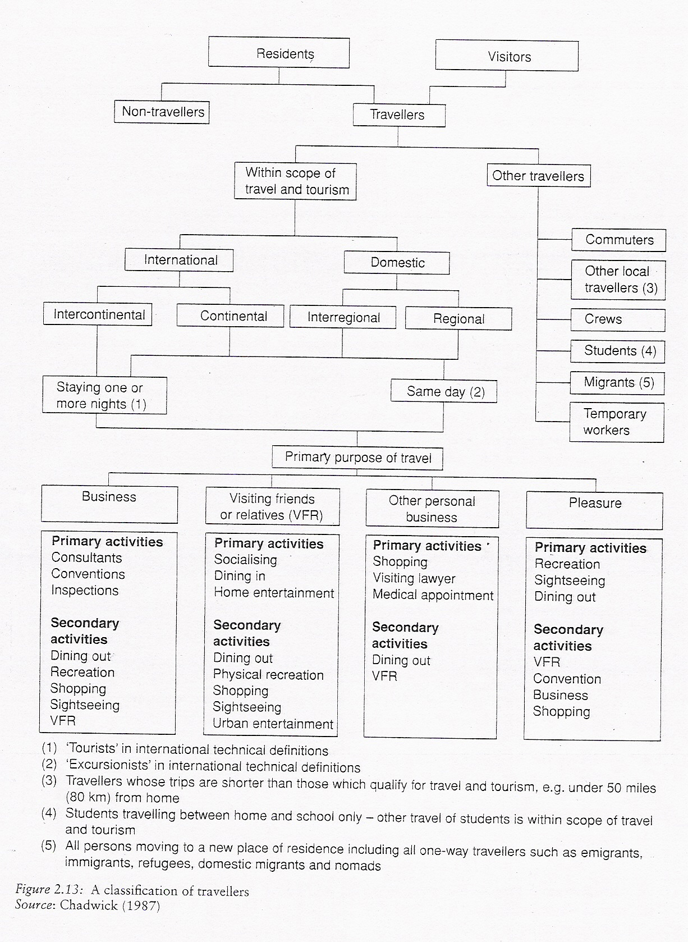

Další pojmy (volný čas, rekreace)
S turismem (cestovním ruchem) úzce souvisí také některé další pojmy. Tyto pojmy jsou obvykle vnímány jako úzce propojené a vzájemně se překrývající. Přesto je vhodné se je alespoň pro terminologickou přesnost pokusit definovat:
- Rekreace = činnost (nebo dokonce nečinnost), jež je podnikána dobrovolně v průběhu volného času, a to přednostně za účelem odpočinku, radosti, požitku a uspokojení. Rekreace tak je širší pojem než turismus; rekreace (a rekreační aktivity), jež mohou být cílem turismu, totiž nejsou spojeny s nutností někam cestovat (ležet a číst si, běhat, dívat se na televizi apod. mohu i v místě svého bydliště).

- Volný čas = široce definovaný pojem:
- doba mimo práci a ostatní nutné fyziologické potřeby (časové hledisko),
- doba, v níž jsou podnikány určité činností, jejichž cílem je potěšení, zábava, relaxace apod. (hledisko činností),
- stav mysli - podle tohoto úhlu pohledu spočívá podstata volného času ve významu, jež je času a aktivitám připisován spíše než v čase a aktivitách samotných (možnost dobrovolné volby; psychologické hledisko).

Uvedené pojmy se často volně zaměňují, jejich význam je obecně vnímán jako velmi blízký. Tomu napomáhá kromě jiného i nástup nových forem CR (rurální a městská turistika, zábavní a tematické parky), jež jsou spojeny se snazší dostupností těchto aktivit a kratšími časovými intervaly volna.

Obr. 2: Vztah mezi pojmy volný čas, rekreace a turismus (převzato z Hall, s. 5)
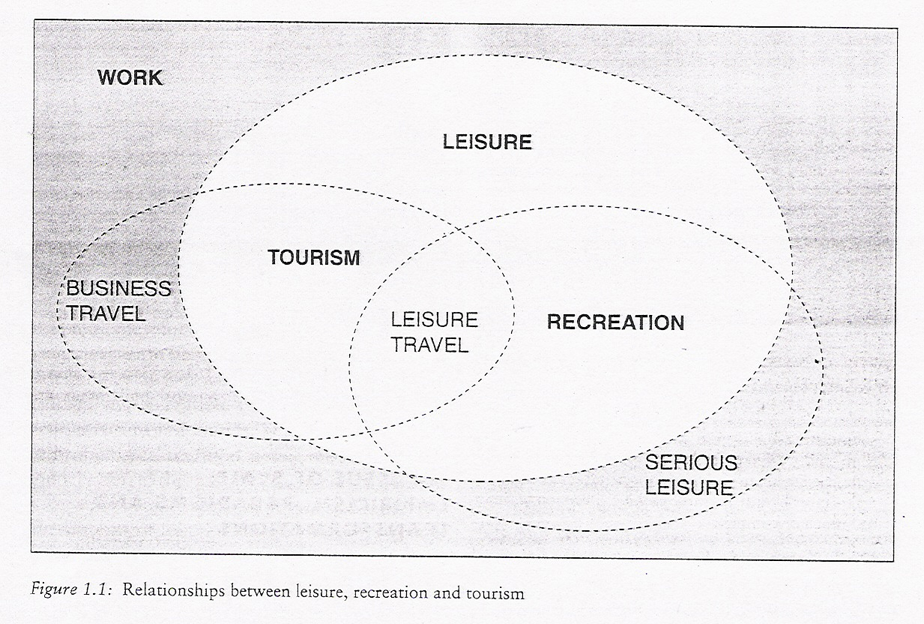

Nicméně, striktně terminologicky: volný čas je na základě výše uvedených skutečností v podstatě základní podmínkou rekreace a zároveň i turismu. Ve srovnání s rekreací a turismem jde tedy opět o širší pojem (turismus a rekreace jsou považovány za podmnožinu šíře koncipovaného pojmu volný čas). Vztah mezi těmito pojmy lze znázornit pomocí obr. 2. Mezi pojmy je zřetelný výrazný překryv, sledovat lze dvě výjimky:
- pracovní (obchodní / služební) cesty = pracovními důvody vyvolaná forma turismu;
- „serious leisure“ = kategorie odpovídá stavu, kdy v práci dělám něco, co je zároveň mým koníčkem – potom vlastně i při práci relaxuji, nebo jinými slovy neberu práci jako zátěž, nutné zlo.

ČLENĚNÍ TURISMU (CESTOVNÍHO RUCHU)
Turismus (cestovní ruch) lze klasifikovat podle různých hledisek. Nejvýznamnější členění z hlediska geografie je členění:
- funkční,
- časové,
- prostorové,
- podle způsobu / formy spotřeby.

Funkční hledisko – z tohoto hlediska rozlišujeme podle hlavního motivu zážitku:
- základní formy turismu - tuto skupinu lze dále rozdělit na:
  - rekreační turismus = hlavním cílem této formy je odpočinek (rekreace) v příznivém prostředí, typickými rekreačními činnostmi jsou např. pěší turistika, cykloturistika, mototuristika, plavání a vodní sporty, lyžování, sáňkování, bruslení, procházky, míčové hry aj.;
  - kulturní turismus = cílem jsou různé způsoby uspokojení duchovních potřeb člověka (např. vzdělávání, poznávání, poučení, rozptýlení, zábava aj.), k aktivitám patří především návštěva kulturních památek, festivalů, výstav, politických a společenských akcí apod. Kulturní turismus bývá často spojen s účastí na rekreačním a lázeňském cestovním ruchu.;
  - lázeňský turismus = zvláštní forma turismu s důrazem na zdravotně-preventivní, rehabilitační a kulturní stránku, jde zejména o lázeňskou léčbu pod lékařským dohledem. V lázeňských místech se intenzívně rozvíjí i kulturně-společenský život (kulturní a rekreační cestovní ruch).

- speciální formy turismu - tuto skupinu lze dále velmi detailně různými způsoby členit. Příklady:
- trvale udržitelný turismus,
- ekoturismus,
- agroturismus,
- ekoagroturismus,
- alternativní turismus,
- incentivní (motivační) turismus,
- dále lze vymezit např. městský, kongresový, obchodní (služební cesty), gastronomický, náboženský, expediční a vědecký turismus, lovecký turismus,
- pokračovat lze téměř do nekonečna.

Z funkčního hlediska jednotlivé formy cestovního ruchu nevystupují samostatně, ale vzájemně na sebe navazují a doplňují se. Velmi zjednodušeně lze konstatovat, že do určité míry odpovídají základní formy turismu tzv. masovému a speciální formy turismu tzv. postfordistickému turismu (viz dale).

Časové hledisko - z tohoto hlediska rozlišujeme:
- krátkodobý turismus = tato forma turismu trvá nejvíce čtyři dny (respektive tři přenocování). Krátkodobý turismus se obvykle koncentruje do příměstských středisek, protože vzhledem k rozsahu disponibilního volného času nemůže být vzdálenost (a tudíž i doba cesty) na místo rekreace příliš velká. Jistá modifikace této skutečnosti je možná v důsledku relativního zlevnění letecké dopravy (nízkonákladoví dopravci, růst konkurence – není zas až takový problém zaletět si na víkend do Londýna);
- dlouhodobý turismus = tato forma turismu trvá více než čtyři dny (více než tři přenocování).

Prostorové hledisko - z tohoto hlediska, pakliže se za základní kritérium považují státní hranice, rozlišujeme:
- domácí CR („internal tourism“) = v jeho rámci účastníci nepřekračují státní hranici své vlastní země,
- zahraniční CR = zahrnuje příjezdy a výjezdy přes hranice příslušného státu. Z hlediska vztahu k národnímu hospodářství daného státu lze vyčlenit:
  - aktivní zahraniční CR (příjezdový CR, „inbound tourism“) = příjezdy a pobyt zahraničních návštěvníků;
  - pasivní zahraniční CR (výjezdový CR, „outbound tourism“) = vycestování (výjezdy) vlastních občanů do zahraničí a jejich pobyt v zahraničí;
- metodologicky vzato lze vymezit i tranzitní CR.

Souhrn veškerého zahraničního CR, tedy CR více zemí, bývá označován jako tzv. mezinárodní CR („international tourism“).

Někdy se v těchto souvislostech používají také některé další termíny:
- vnitřní CR („domestic tourism“) = pohyb a pobyt účastníků CR uvnitř hranic jednoho státu, tedy souhrn účastníků domácího a příjezdového CR,
- národní CR („national tourism“) = pohyb a pobyt účastníků CR uvnitř vlastní země a mimo ni, tedy souhrn účastníků domácího a výjezdového CR,

Hledisko způsobu / formy spotřeby – z tohoto hlediska lze rozlišit zejména:
- masový turismus = koncept masového turismu je úzce spojen s kontextem masové spotřeby - znaky:
- převaha poskytovatelů služeb nad spotřebiteli, dominance trhů nad jednotlivými podnikateli;
- standardizované produkty - masový turismus sice nepředstavuje jednotný homogenní produkt, v jeho rámci lze vyčlenit řadu variant a odlišností (přímořské oblasti × oblasti zimních sportů, pobřeží Středozemního × Černého × Severního moře), nicméně jde ve své podstatě o nápadně uniformní kulturní a ekonomický fenomén;
- používané pojmy: uniformita, bezmístí (placelessness), McDisneyizace, divadlo pro turisty = inscenovaná autenticita, předběžná očekávání, turismus jako statutové zboží, …

  - postfordistický turismus (nové formy spotřeby) = v posledních desetiletích byly zaznamenány zřetelné posuny směrem od masového charakteru spotřeby (změny ve výrobě s cílem vyšší míry tzv. flexibilní specializace, zvyšující se specializace skupin spotřebitelů → individualizace).
Za uvedenými změnami lze vidět vzestup vlivu tzv. nové střední třídy, jejíž měnící se vkus a záliby vedou k (relativnímu) odmítnutí masové spotřeby. Větší důraz je kladen na odlišnost, individualitu a vlastní životní styl, jehož součástí jsou samozřejmě i preference určitého individuálněji pojatého typu dovolené (na rozdíl od masové spotřeby tedy chci být někde jinde, než jsou všichni ostatní).

Odraz uvedených skutečností ve změně CR lze vyjádřit následovně:
- zdůraznění individuálnosti turistických produktů;
- vzestup počtu a typů dostupných turistických produktů;
- růst nestálosti preferencí spotřebitelů.

„Hmatatelné“ důsledky:
- rychlý vznik (a často také zánik) nových zábavních a sportovních parků, muzeí a dalších turistických atrakcí;
- méně časté opakované návštěvy turistických míst;
- dostupnost většího množství informací o alternativních možnostech trávení dovolené a alternativních atrakcích prostřednictvím médií;
- vzestup „šetrného“ („zeleného“) turismu („green tourism“);
- postupné splývání významů pojmů turismus, volný čas, kultura, sport, nakupování a vzdělávání.

- postturismus = tato myšlenka se skládá ze třech základních prvků:
- post-turista může ve zvyšující se míře vnímat destinaci bez nutnosti opouštět domov, a to pomocí využití virtuálních technologií a médií;
- post-turismus představuje eklektickou koláž menšinových zájmů (existence spousty tržních nik);
- post-turisté hrají hru - hrají si a pohrávají si s turismem a poznáváním s vědomím, že již neexistují žádné autentické zkušenosti a zážitky.

Post-turismus v současné době skýtá řadu námětů a otázek, jež mohou modifikovat budoucí výzkum fenoménu turismu.

Dalších hledisek členění turismu je velmi mnoho – z dalších důležitých lze vyjmenovat následující:
- způsob účasti a formy úhrady nákladů → turismus:
- volný (komerční),
- vázaný (sociální) - úhrada účastníka je plně hrazena nebo doplňována ze společenských fondů),
- mimo veřejné formy (chataři a chalupáři, …).

  - způsob a organizace zabezpečení služeb → turismus:
    - neorganizovaný (individuální),
    - organizovaný (kolektivní, masový) - cestu i pobyt zajišťuje organizace, zejména cestovní kancelář.

      - vliv na hostitelské prostředí → turismus:
        - tvrdý (negativní - nešetrný turismus),
        - měkký (pozitivní – šetrný turismus).

Tab. 1: Srovnání charakteristických znaků tvrdého a měkkého turismu
Tvrdý turismus | Měkký turismus
masové cestování | individuální, rodinné cesty, cesty s malou skupinou přátel
málo času  rychlé dopravní prostředky | dost času  přiměřené a pomalé dopravní prostředky
daleko | blízko
pevný program | spontánní rozhodnutí podle situace
řízení zvenku (cest.kancelář) | řízení zevnitř
importovaný styl | styl života blízký dané zemi
pamětihodnosti | zážitky
pohodlně a pasivně | s úsilím a aktivně
žádná nebo malá duševní příprava  bez znalosti domácího jazyka  pocit převahy  nákupy, „shopping“, suvenýry | příprava vztahující se k dané zemi  se znalostí domácího jazyka  radost z učení se od domácích  přivézt dárky hostitelům,vzpomínky, nové zážitky
prospekty a pohlednice | kresby, malby
zvědavost, hlasitý | takt, tichý
Pramen: Librová, H. 1994

STATISTIKA – MĚŘENÍ TURISMU
Pro studium turismu, jakožto předmětu studia geografie CR, je klíčové měření:
- počtu turistů,
- turistických aktivit (činností),
- dopadů turismu na ekonomiku a společnost.

Čtyři základní důvody, proč je důležité statisticky měřit turismus, lze formulovat následujícím způsobem:
- ocenění velikosti a významu turismu v určité destinaci nebo regionu;
- kvantifikace příspěvků turismu k rozvoji ekonomiky a společnosti (zvláštní pozornost zejména na mezinárodní úrovni bývá věnována otázce vlivu na platební bilanci);
- pomoc při plánování a rozvoji turistické infrastruktury (např. odhad velikosti potřeb různě velkých skupin turistů se specifickými potřebami, včetně takových zálůežitostí jako je odhad spotřeby pitné a užitkové vody apod.) jakožto nástroje regionální politiky;
- pomoc při hodnocení a zavádění marketingových a propagačních opatření (např. odhad aktuálních potenciálních trhů určité destinace, odhad charakteristik těchto trhů atd., tyto údaje pomáhají např. k rozhodnutí, kam zamířit reklamní kampaň).

Skutečnost však není z hlediska měření turismu příliš příznivá, většina statistik se omezuje pouze na:
- počet příjezdů → díky tomu lze stanovit počet návštěvníků;
- počet přenocování → díky tomu lze stanovit délku pobytu;
- velikost výdajů → díky tomu lze alespoň velmi hrubě odhadovat hospodářský vliv turismu na cílové oblasti.

Další problémy s daty za turismus:
- údaje jsou obvykle k dispozici pouze v celkové sumě, nejsou nijak členěné za dílčí skupiny turistů, což práci s nimi podstatně komplikuje;
- většina publikované turistické statistiky je odvozena z výzkumů vzorků populací, výsledky jsou váženy či je s nimi manipulováno prostřednictvím jiných statistických procedur → turistická statistika je ovlivněna významnými chybami, které závisejí na velikosti použitého vzorku.

Vymezení tzv. „turistické populace“ (z níž se potom dále vybírá určitý reprezentativní vzorek) také není nic jasného a jednoduchého, neboť to je ztíženo následujícími skutečnostmi:
- turisté představují pomíjivou a vysoce mobilní část populace;
- rozhovory (dotazníková šetření) s turisty se často realizují v cizím (nezvyklém) prostředí, často např. na letištích nebo v přístavech (obecně na všech příjezdových a odjezdových místech), tedy v místech s vysokou hladinou hlučnosti, což vše může negativně ovlivnit kvalitu odpovědí;
- kvalitu odpovědí mohou ovlivnit také další proměnné (jako příklad lze uvést počasí).

Mezinárodní turistická statistika
Dvěma nejdůležitějšími organizacemi, jež sbírají a publikují data týkající se mezinárodního turismu jsou:
- World Tourism Organisation (WTO) = hlavním zdrojem dat je publikace Yearbook of Tourism Statistics, která obsahuje souhrn nejlepších dostupných statistických údajů o téměř 150 státech a územích.
internet: www.world-tourism.org - do publikací se však nelze dostat, přístupy jsou placené;

- Organisation for Economic Cooperation and Development (OECD) = publikace Tourism Policy and International Tourism, je sice méně rozsáhlá než publikace WTO, protože územně pokrývá pouze 25 členských zemí OECD, nicméně i přesto zahrnuje velkou část hlavních turistických zdrojových a cílových oblastí.
internet: www.oecd.org - Turismus je součástí sekce Doprava, publikaci lze volně stáhnout.

Vedle všech výše uvedených skutečností, na které je potřeba si dávat pozor, je u mezinárodní statistiku nutné zdůraznit ještě kontrolu srovnatelnosti dostupných údajů, protože ne všude jsou uplatňovány stejné postupy získávání údajů, zároveň se může lišit i samotná definice měřeného jevu (někde se např. měří počet dnů strávených v destinaci, jinde zase počet přenocování apod.).

Vnitrostátní turistická statistika
Ačkoliv velikost domácího turismu na světě výrazně převyšuje mezinárodní turismus (někdy se uvádí, že až desetkrát), je zvláštním paradoxem, že přesnost statistiky tohoto typu turismu je pravděpodobně horší – většina národních statistik má totiž tendenci domácí turismus podceňovat, případně některé proudy úplně ignorovat.

Jednou z příčin může být skutečnost, že účastníci domácího cestovního ruchu ve srovnání s mezinárodním turismem ruchu v menší míře procházejí body, kde je poměrně snadné je statisticky zaevidovat (např. letiště, přístavy, hraniční přechody apod.).

Turistická statistika v ČR
V ČR se cestovního ruchu týkají zejména následující statistické publikace:
      - Kapacita hromadných ubytovacích zařízení cestovního ruchu – publikace obsahuje zejména následující údaje:
- počet a kapacita hromadných ubytovacích zařízení,
- počet osob v nich zaměstnaných,
- průměrné ceny za ubytování a služby poskytované v ubytovacích zařízeních,
- přehled kapacit lázeňských ubytovacích zařízení.
Údaje jsou členěny podle krajů, okresů a kategorií ubytovacích zařízení, publikace vychází s roční periodicitou.

- Návštěvnost v hromadných ubytovacích zařízeních cestovního ruchu - publikace obsahuje zejména následující údaje:
- počet příjezdů domácích a zahraničních hostů,
- počet přenocování domácích a zahraničních hostů.
Údaje za celou ČR jsou členěny podle kategorií ubytovacích zařízení, publikace vychází s čtvrtletní periodicitou, údaje uváděny za jednotlivé měsíce sledovaného čtvrtletí.

Pomineme-li otázku na možnost využívat rekreační objekt, jež je tradiční součástí sčítání lidu, domů a bytů (otázka je součástí tzv. bytového listu), představují cenný zdroj údajů o individuální rekreaci dvě velká šetření, která proběhla v rámci sčítání lidu, domů a bytů:
- v roce 1971, kdy proběhlo samostatné šetření objektů individuální rekreace, jež je dodnes nepřekonaným zdrojem údajů o fenoménu druhého bydlení v ČR;
- v roce 1991, kdy bylo součástí sčítání lidu, domů a bytů méně rozsáhlé podobné šetření.

GEOGRAFIE TURISMU / CESTOVNÍHO RUCHU A REKREACE
Předmět studia geografie turismu / cestovního ruchu a rekreace (CR)
Geografie turismu / cestovního ruchu a rekreace se zabývá studiem:
- zákonitostí,
- činitelů,
- faktickým rozmístěním,
turismu a rekreace, a to v oblastech rozličné hierarchie (velikosti a ekonomické váhy).

V tomto rámci se orientuje na:
- vyhodnocování činitelů (faktorů a podmínek) a jejich lokalizační váhy obecně i v konkrétních oblastech (střediscích), v podstatě jde o vyhodnocování oblastí vhodných na základě přírodních a společenských předpokladů pro určité formy turismu a rekreace;
- vymezení oblastí CR a rekreace pro praktické hospodářské účely a použití (regionalizace = rajonizace oblastí CR z hlediska propagace, marketingu, plánování výstavby podpůrné infrastruktury aj.);
- analýzu cestovního ruchu jakožto specifické migrace populace mezi oblastmi jejího vzniku (místa, odkud turisté pocházejí) a oblastmi (středisky), v nichž se aktivity spojené s CR realizují (místa, kam turisté jezdí) – cílem je stanovení teritoriálních vazeb tvořených turismem;
- studium vlivu CR na turistické oblasti (studium ekonomických, sociálních, politických, environmentálních a dalších důsledků);
- analýza širších souvislostí a podmíněností CR (sociologie, psychologie, …).

K nosným trendům současné geografie turismu a rekreace patří zejména:
- dynamický rozvoj mezinárodní turistiky (hledání nových destinací, a to včetně rozvojových zemí a regionů);
- částečný ústup masového turismu a vznik nových forem CR (fordistické × posfordistické pojetí CR);
- identifikace problémových jevů spojených s CR (vliv CR na životní prostředí, turismus → konvergence × divergence regionálního rozvoje?, koncept tvrdého × měkkého turismu apod.).

Geografie turismu a rekreace je hraniční, syntetická věda, její vymezení vůči blízkým disciplínám je problematické, nepřesné. Geografie turismu a rekreace navazuje na poznatky jiných přírodních a společenských věd a využívá je. Sama pak je součástí širokého proudu humánní geografie, neboť fenomény spojené s aktivitami CR jsou v hlavní míře společensko-ekonomické (jejich vázanost na určité přírodní podmínky – moře, hory + sníh vytváří pouze výchozí podmínku).

Z výše naznačených souvislostí vyplývá také úzká spolupráce této disciplíny s dalšími negeografickými vědami – jmenovat můžeme zejména ekonomii, demografii, sociologii, psychologii, urbanismus a další.

Pro geografie turismu a rekreace je v současné době charakteristická výrazná dichotomie:
- na jedné straně je důraz stále kladen na exaktní vyjádření, předpoklady, …, přístupy tzv. „prostorové analýzy“ však jsou živé nadále i v západní geografii;
- na druhé straně (spíše v západním / anglosaském světě) je předmětem studia i širší kontext turismu a rekreace – např. problematika volného času, sociologie a psychologie, otázka motivací turismu, statutové pojetí turismu, problematika vnímání a cítění turistických míst, zážitek „jinakosti“, únik ze stereotypu, stresu, fordismus × postfordismus a jejich důsledky, kulturní aspekty turismu apod.

Problémem však je:
- neslučitelnost obou přístupů;
- nekomunikace výzkumníků reprezentujících oba proudy;
- setrvávání geografie turismu a rekreace stále ve stádiu naivní fenomenologie a indukce – tzn., že výzkumníci si sice všímají dalších a dalších aspektů fenoménu rekreace, nicméně již se nepokoušejí o formulaci nějakých šíře uznávaných a platných teorií – scházející teoretická základna geografie turismu a rekreace je proto v současnosti považována za jeden z největších nedostatků této disciplíny.

Podle názoru některých autorů by měla být větší pozornost věnována teoretickému pojetí a porozumění jednak dynamiky CR a jednak sociálních praktik (zvyků, souvislostí) s ním spojených. Prostorové charakteristiky by neměly být vnímány odděleně pouze jako kontext, v němž se odehrává CR jakožto sociální fenomén, naopak vazby mezi oběma skupinami jsou velmi silné – moderní západní geografie CR se snaží zmapovat tyto vazby, a to nalezením způsobů, jimiž jsou turistická místa vytvářena, presentována a využívána.

